Кто такие казаки? Есть ли казачьи подразделения в Рыбинске?
Расширить представления населения по этому вопросу попытались сотрудники Центральной городской библиотеки «Библиотечно-информационный центр «Радуга», которые в 2018 создали на базе библиотеки Центр казачьей культуры совместно с Рыбинским казачьим обществом.
Деятельность Центра была закреплена официально: оформлено соглашение и план работы. Центр казачьей культуры единственный в Рыбинске и во всей Ярославской области обеспечивает ознакомление с культурой и традициями казаков.
Старшеклассники города стали участниками Дней казачьей культуры, которые прошли с 8 по 14 октября 2018 года.
Воспитание молодежи возможно только при совместных усилиях различных образовательных и воспитательных организаций. Поиску путей взаимодействия был посвящен круглый стол «Патриотическое воспитание молодежи в современных условиях», на котором присутствовали представители общеобразовательных школ, патриотических организаций и библиотечной системы. В результате продуктивного диалога были налажены новые связи и взаимодействия, а библиотека стала координатором и площадкой для осуществления намеченных планов.
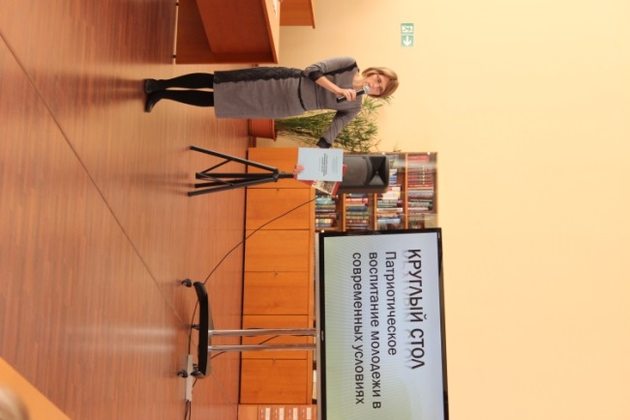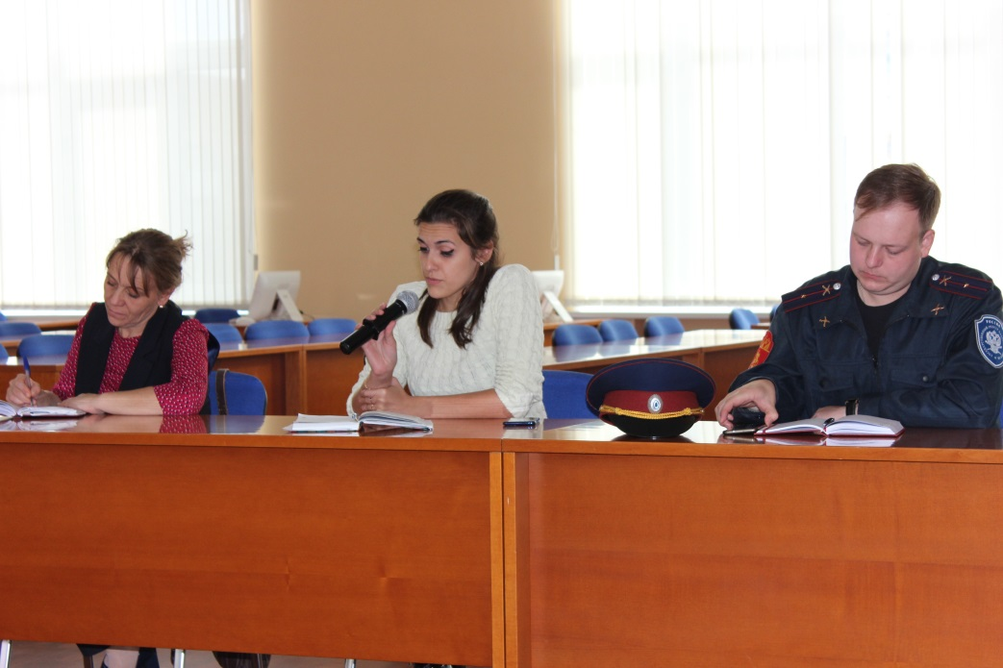
Первоначальное погружение в тему для молодежи состоялось на тематическом часе «История казачества». Многие из присутствующих молодых людей с удивлением открыли для себя казачество, как род войск, а не отдельную национальность. Восторги многих вызвал особый род казачьих подразделений казаки - пластуны - казачий спецназ. В общем, открытиям не было предела.
Поклонникам фольклора посчастливилось побывать на фольклорном празднике «Казачий круг». Погрузиться в атмосферу иногда напевной и протяжной, а иногда разудалой и залихватской казачьей песни помогло великолепное исполнение ансамбля казачьей песни «Казачий Спас».
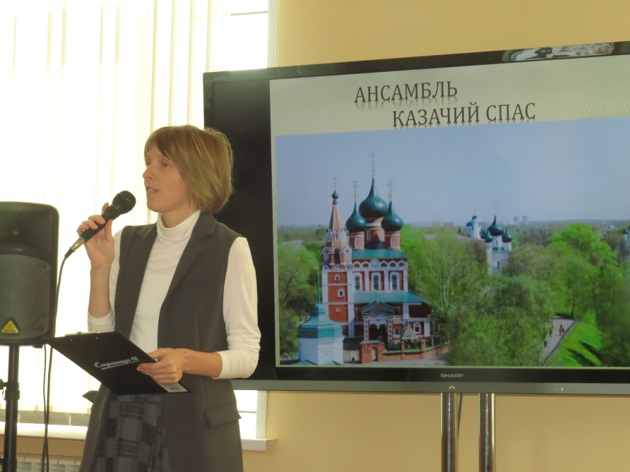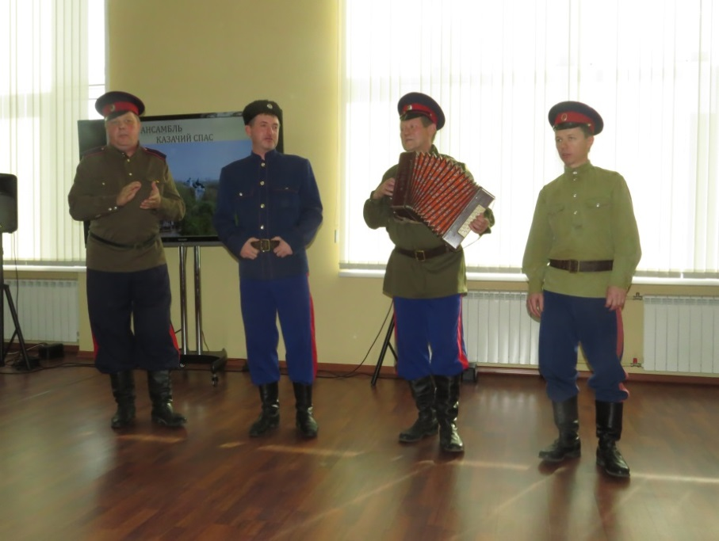
Тему творческой самобытности продолжила литературно-музыкальная композиция «Казачья слава и печаль», посвященная казачьему поэту - эмигранту Н.Н. Туроверову. Красивым дополнением стало выступление барда Виталия Молчанова.
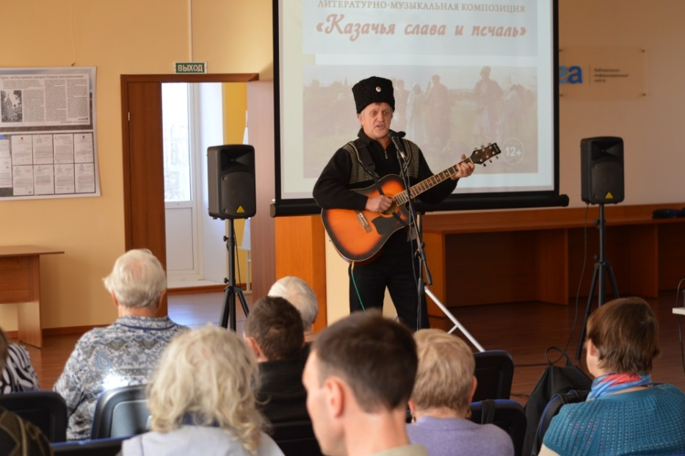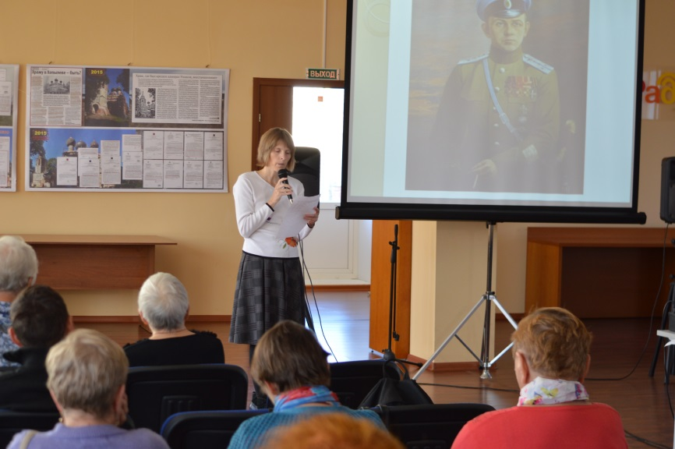
О трагической судьбе репрессированных казаков рассказал атаман Рыбинского казачьего войска Савицкий И.Н. на часе памяти «Волголаг: люди и судьбы», посвященном Дню памяти политических репрессий.
